UNIVERSIDAD NACIONAL DE TRUJILLO
Facultad de Enfermería
Segunda Especialidad con Mención Adulto y Terapia Intensiva

INFORME DE INVESTIGACION

TITULO:

EFECTIVIDAD DE UN PROGRAMA EDUCATIVO BASADO EN EL AUTOCUIDADO DE MIEMBROS INFERIORES PARA LA PREVENCIÓN DE COMPLICACIONES EN PACIENTES DIABÉTICOS - HOSPITAL DE SULLANA. 2007

ELABORADO POR

Rosa Farfán Sánchez
Licenciada en Enfermería
Doctorada en Educación

Elaborada y Presentada para optar la Segunda Especialidad con Mención Adulto y Terapia Intensiva
Universidad de Trujillo - Perú

PIURA – SULLANA
2007

RESUMEN

La presente investigación intitulada “Efectividad de un programa educativo basado en el auto cuidado de miembros inferiores para la prevención de complicaciones en pacientes diabéticos - Hospital de Sullana. 2007” tuvo como objetivo central el establecer si un programa educativo basado en el auto cuidado de miembros inferiores seria efectivo para la prevención de complicaciones en pacientes diabéticos del Hospital de Sullana

La investigación fue cuantitativa, del tipo Aplicativa Explicativa, con diseño Cuasi experimental (Hernández, 2005). El diseño de contratación que se aplicó fue el cuasi experimental de grupo de control y grupo experimental

Para el desarrollo de nuestro estudio se tomo como muestra los pacientes Diabéticos que acuden de consulta externa de cirugía y los pacientes diabéticos que ingresan por el Servicio de Emergencia .del Hospital de Sullana. El promedio de pacientes diabéticos que acuden al Hospital de Sullana, según el reporte estadístico (2005) indica que es de 200 pacientes al año, y el número de pacientes con riesgos de amputación es de cuatro al mes.

Los resultados nos permitieron establecer como conclusiones que

La gran mayoría de los pacientes presentan Grado 2 (ulceras profundas con compromiso de tendones y en escasa proporción grado 3 (ulcera con compromiso óseo); mientras que en el Grupo Experimental los pacientes presentan Grado 2 (ulceras profundas con compromiso de tendones) y en menor frecuencia grado 4 (gangrena localizada).

Los pacientes diabéticos que no llevaron el programa educativo presentan alto grado de lesión y complicaciones; mientras que los el grupo experimental aumentaron su nivel de conocimiento sobre evitar complicaciones de la diabetes.

.El programa educativo aplicado al grupo experimental permitió comprobar su efectividad en el objetivo de lograr un mejor auto cuidado de miembros inferiores para evitar complicaciones en el pie diabético.

La prueba “T” de studen nos dio como valor p = 0.326 , el mismo que al ser menor que el nivel “alfa” (0.005), permite concluir que si hay diferencias significativas entre los grupos de control y experimental ,demostrándose así la efectividad del programa educativo para pacientes con diabetes II
Los pacientes del grupo control, si bien no mejoraron su nivel de lesiones, al aplicárseles el programa de manera alternada respondieron con una mejor predisposición a mejorar su auto cuidado y evitar las complicaciones en sus miembros inferiores.

La ausencia de un programa de educación en prevención para evitar las complicaciones en la diabetes II nos indica su urgente elaboración y aplicación ,necesaria a fin de que los pacientes sujetos de la investigación no interrumpan el tratamiento, por ello consideramos y proponemos debería instalarse dicho programa definitivamente en cada centro hospitalario

ABSTRACT

The present investigation “Effectiveness of an educative program based on the taken care of car of inferior members for the prevention of complications in diabetic patients - Hospital of Sullana. 2007” had like central objective establishing if an educative program based on the taken care of car of inferior members serious cash for the prevention of complications in diabetic patients of the Hospital of Sullana
The investigation was quantitative, of Explanatory the Aplicative type, with experimental Cuasi design (Hernandez, 2005). The hiring design that was applied was cuasi experimental of experimental group and control group
For the development of our study volume as it shows to the Diabetic patients who go of external consultation of surgery and the diabetic patients who enter by the Service of Emergency .de the Hospital of Sullana. The average of diabetic patients who go to the Hospital of Sullana, according to the statistical report (2005) indicates that it is of 200 patients to the year, and the number of patients with amputation risks is of four to the month.
The results allowed us to establish like conclusions that ;
The great majority of the patients presents/displays Degree 2 (deep ulcers with commitment of sinews and in little proportion degree 3 (ulcer with bony commitment); whereas in the Experimental Group the patients present/display Degree 2 (deep ulcers with commitment of sinews) and in smaller frequency degree 4 (located gangrene).
The diabetic patients who did not take the educative program present/display stop degree of injury and complications; whereas the experimental group increased their level of knowledge on avoiding complications of the diabetes.
. The educative program applied to the experimental group allowed to verify its effectiveness in the objective to manage a better taken care of car of inferior members to avoid complications in the diabetic foot.
The Test “T” of = 0,326, he himself studen gave like value p us who to the being smaller than the level “alpha” (0.005), allows to conclude that if there are significant differences between the experimental control groups and, demonstrating therefore the effectiveness of the educative program for patients with diabetes II
The patients of the group control, although did not improve their level of injuries, when applying them to it the program of alternate way responded with one better predisposition to improve their well-taken care of car and to avoid the complications in their inferior members.
The absence of a program of education in prevention to avoid the complications in diabetes II indicates its urgent elaboration and application to us, necessary in order that the subject patients of the investigation do not interrupt the treatment, for that reason considered and proposes would have definitively to settle this program in each hospitable center

I
INTRODUCCION

1.1. LA PROBLEMATICA
La presente investigación intitulada “Efectividad de un programa educativo basado en el auto cuidado de miembros inferiores para la prevención de complicaciones en pacientes diabéticos - Hospital de Sullana. 2007” tuvo como objetivo central el establecer si un programa educativo basado en el auto cuidado de miembros inferiores seria efectivo para la prevención de complicaciones en pacientes diabéticos del Hospital de Sullana. Para ello nos planteamos como hipótesis el siguiente postulado “El programa educativo basado en el auto cuidado de miembros inferiores es efectivo para la prevención de complicaciones en paciente diabéticos del Hospital de Sullana”.

La diabetes mellitus (DM), esta ligada directamente a la mala nutrición. (Cárdenas, 1994) responde al prototipo de enfermedad crónica de alta prevalencia, que precisa cuidados sanitarios continuados durante toda la vida del individuo; ello en razón de que una mala atención a la enfermedad conllevaría a múltiples complicaciones como la amputación del pie y la muerte pasiva del paciente diabético.

La diabetes es un desorden del metabolismo, proceso que es el de la transformación del alimento que ingerimos en energía, y en donde la insulina es el factor más importante. Durante la digestión se descomponen los alimentos para crear glucosa, la mayor fuente de combustible para el cuerpo. Esta glucosa pasa a la sangre, donde la insulina le permite entrar en las células.

Hay varios tipos de diabetes mellitus, pero las más común es la de tipo 2, caracterizada por grados variables de resistencia insulínica, disminución de la secreción de insulina e incremento en la producción de glucosa. Se ha demostrado que la diabetes mellitus, especialmente el tipo 2, incrementa el riesgo de amputación del miembro inferior y se estima que tienen entre 10 y 24 veces más probabilidad de sufrir este procedimiento.

En los Estados Unidos, la diabetes mellitus es responsable del 45-60% de todas las amputaciones del miembro inferior no traumáticas, la mitad ocurren en personas con una edad promedio de 65 años.

Este tipo de diabetes se presenta en los adultos de edad mediana, adolescentes y adolescentes jóvenes también están desarrollando diabetes tipo 2 a una velocidad alarmante. Entre 90 y 95 por ciento de los casos de diabetes son del tipo 2.
Los factores de riesgo de esta enfermedad son: exceso de peso, la obesidad, la edad avanzada, antecedentes familiares, diabetes durante el embarazo, la falta de actividad física y raza.

Los síntomas de esta enfermedad son: poliuria Sed excesiva., Hambre excesivo, cambios repentinos en la vista, Hormigueo o falta de sensación en las manos o los pies, cansancio y Piel reseca,

El tratamiento de la diabetes 2 consiste en el control de la dieta., actividad física, pruebas de glucosa, administración de medicamentos orales y/o insulina en algunos casos

Una de las complicaciones de la diabetes Mellitus tipo 2 es el pie diabético y se define como: Trastorno de los pies de los diabéticos provocado por la enfermedad de las arterias periféricas que irrigan el pie, complicado a menudo por daño de los nervios periféricos del pie e infección. Debido a la oclusión de las arterias que llevan sangre a los pies se produce gangrena.

Es frecuente en los pacientes diabéticos que las lesiones propias del denominado pie diabético trascurran sin dolor, debido a lo cual se suele agravar la lesión antes de que el paciente pida ayuda especializada.

Según Wagner, la afectación del pie puede clasificarse en 5 estadios:

Grado 0. No hay lesiones pero se trata de un pie de riesgo (callos, fisuras, hiperqueratosis.).
Grado 1. Úlcera superficial. Suele aparecer en la superficie plantar, en la cabeza de los metatarsianos o en los espacios interdigitales.
Grado 2. Úlcera profunda que penetra en el tejido celular subcutáneo, afectando tendones y ligamentos, pero no hay absceso o afectación ósea.
Grado 3. Úlcera profunda acompañada de celulitis, absceso u osteítis.
Grado 4. Gangrena localizada, generalmente en talón, dedos o zonas distales del pie.
Grado 5. Gangrena extensa

Los factores responsables de la lesión del pie pueden evitarse mediante un correcto adiestramiento del paciente. Asimismo, un diagnóstico precoz y tratamiento adecuado de dicha lesión, puede mantener la integridad del pie en la mayor parte de los pacientes, evitando así gran número de amputaciones.

La estadística respecto a esta enfermedad es alarmante. Según la OMS,(2002) todos los años mueren en el mundo 3.2 millones de personas por causas directamente relacionadas con la diabetes, como retinopatía, neuropatía y nefropatía diabética. En América Latina la situación es grave ya que hay 13,3 millones de enfermos y se calcula que habrá 33 millones en el 2030 .Según reportes estadísticos del Ministerio de Salud (Minsa) el año 2005 se registró un total de 41 mil 601 nuevos casos de personas con diabetes mellitus

La Oficina General de Estadística e Informática (OGEI) del 2005 sostiene que las mujeres es el grupo que encabeza la lista de afectados con un total de 27 mil 453 casos registrados, mientras que los varones suman 14 mil 148 hombres.

Se sabe que en el Perú hay más de un millón de personas que sufre de diabetes y lo más preocupante es que la mitad de estos desconocen que padecen la enfermedad.

Otro de los problemas es el incremento de este trastorno en niños cada vez más pequeños, situación que es causada por la mala alimentación, falta de ejercicio físico, factores que pueden evitarse.

La educación terapéutica es otro componente débil en la cadena de la atención integral para la prevención de miembros inferiores y tratamiento oportunoo. Resulta difícil encontrar un servicio que ponga igual énfasis en los aspectos educativos que en el cuidado clínico y es muy frecuente encontrar que los programas de educación en diabetes (PED) se reduzcan a ofrecer información clínica, sin tener en cuenta ni el nivel de comprensión ni las inquietudes del paciente diabético.

Las actividades educativas deben ser encaminadas a desarrollar habilidades para la toma de decisiones diarias que influyen en la conducta, haciendo del paciente , una persona capaz y responsable ante su auto cuidado diario.

El programa educativo basado en el autocuidado de los autores Assal, Davidson, Groen y otros reconocen que la educación es un componente vital de la atención del paciente diabético

Prieto (1997) sostiene que la educación del paciente diabético presenta las siguientes características: el personal de salud desempeña la función del emisor; en la que utilizan términos científicos que muchos pacientes no comprenden; su mensaje descansa exclusivamente en el emisor. Se abusa de los términos "debe", "tiene" y "es mejor que". Los contenidos del mensaje se centra en las exigencias terapéuticas más que en las necesidades individuales de cada paciente.

El Instituto Nacional de Endocrinología de Cuba sobre educación para diabéticos aportaron que es importante laborar una estrategia de comunicación interactiva que facilite la formación de un individuo responsable por su estado de salud y, por lo tanto, capaz de modificar su conducta.

Este modelo educativo busca desarrollar en el paciente su capacidad para pensar y decidir, junto con el médico, cuáles son sus necesidades de salud.

Se basa en la discusión en grupos y en la relación interpersonal. Usa un lenguaje de fácil comprensión para el paciente y diseña situaciones de aprendizaje en que este puede participar activamente. Aplican diferentes técnicas participatorias,técnicas de animación, análisis y reflexión

La experiencia del grupo se fundamenta en el trabajo en conjunto que facilita el desarrollo de la actividad cognoscitiva, la cooperación, y la búsqueda de diferentes soluciones. Luego las acciones se refuerzan con el personal de salud

El centro de la discusión no es la diabetes, sino el individuo y su salud en relación con su entorno y con sus necesidades, expresadas en un ambiente informal y espontáneo que facilita la comunicación de los sentimientos con seguridad y libertad

Las actuaciones de los Programas Educativos no deben orientarse exclusivamente hacia la Diabetes Mellitus, sino al control de todos los factores de riesgo cardiovascular, evitar complicaciones en miembros inferiores y controlar otros factores como la obesidad. Todos Los esfuerzos deben realizarse de manera intersectorial, incidiendo en la formación de la población general, en escuelas, medios de comunicación masiva con asesoramiento de los profesionales de la salud

El autocuidado es para Carbone (2001) la forma en que las personas adquieren la responsabilidad para manejar por si mismas su salud conjuntamente, cuando ello sea necesario, con profesionales de la salud, así como con otros profesionales y fuentes de información.

Orem (1889) considera que el auto cuidado es una actividad aprendida por los individuos, orientada hacia un objetivo. Es una conducta que existe en situaciones concretas de la vida, dirigida por las personas sobre sí mismas, hacia los demás o hacia el entorno, para regular los factores que afectan a su propio desarrollo y funcionamiento en beneficio de su vida, salud o bienestar.

El auto cuidado se debería aplicar tanto al individuo sano como al enfermo. Para el individuo sano es importante para mantener su estado de salud. Para el individuo enfermo lo es para recuperar o mejorar su estado de salud. El autocuidado debería ser un hábito de toda la vida y también un aspecto de la cultura.

La promoción del auto cuidado es una estrategia necesaria para la búsqueda del bienestar integral en la vida cotidiana y lograr así el desarrollo humano.

El desarrollo integral se relacionan con la dimensión emocional, física, estética, intelectual y trascendental del ser, a través del desarrollo de las habilidades afectivas, cognoscitivas y sociales

La enfermera, dentro de las acciones preventivo promociónales cumple un rol muy importante en el cuidado del paciente diabético, realizando una serie de acciones, que favorecen el auto cuidado del paciente en la prevención de complicaciones de miembros inferiores , promueve estilos de vida saludables, mejorando la calidad de vida saludable , contribuyendo así a disminuir las altas tasas de morbimortalidad de la diabetes, especialmente amputación de miembros inferiores..

A Nivel Internacional, Suarez, Garcia , Alvarez y Edreira sostienen que la mayoría de paciente no lleva un control de su diabetes, y que un reducido pero significativo porcentaje poblacional no identificó como peligrosas algunas prácticas caseras ante diabetes, como el cortado de uñas, etc. Solamente un pequeño sector logro identificar cuidados prácticos de los pies. Se comprobó que no habían recibido información sobre la diabetes y que el inicio de la diabetes fue por descuido, errores de conducta o ignorancia de cómo proceder. Se concluyó que un programa educativo podría haber contribuido sustancialmente a reducir las amputaciones.

Zangronis, Ruano Gallardo, Puentes, Rubio y Castro en el estudio “Diabetes prevalencia de enfermedades vasculares periféricas en miembros inferiores de pacientes con diabetes mellitus, concluye que las enfermedades encontradas con mayor prevalencia fueron las várices y la macroangiopatía diabética, con predominio en el sexo femenino y en las personas de edades avanzadas. Se reitera la necesidad del examen vascular en miembros inferiores en pacientes con diabetes mellitus.

Garcia , Suarez y Peralta en el estudio Diagnóstico educativo sobre la enfermedad en pacientes diabéticos de la tercera edad ; concluyen que el aprendizaje recibido se mantenía en el nivel de información sin llegar a desarrollar habilidades prácticas. Los expertos recomendaron simplificar la información, enfatizar en las actividades prácticas, para aprender haciendo y organizar actividades grupales que refuercen la acción educativa interpersonal en consulta y tener en cuenta el criterio del paciente para su organización.

A Nivel Local, en el estudio Amputación del miembro inferior por pie diabético en hospitales de la costa norte peruana 1990 - 2000: características clínico-epidemiológicas; se logro detectar problemas como: carencia de ayuda diagnóstica complementaria, falta de aplicación de procedimientos de salvataje previos a la amputación y no fueron evaluados integralmente los pacientes.

La Declaración de Saint. Vincent, señala que la complicación en miembros inferiores (CMI) es una de las causas más comunes de hospitalización y un problema relevante en el cuidado diario de las personas con diabetes. No obstante, queda aún mucho por hacer para reducir el riesgo de las complicaciones que corregirse puede conllevar a la amputación de los miembros inferiores (AMI).

.Por estas razones es necesario y urgente realizar este tipo de investigación para determinar en que medida este programa educativo basado en el auto cuidado de miembros inferiores para la prevención de complicaciones es tan efectivo para toda la población diabética que acude al Hospital de Sullana .

La utilización óptima del potencial humano de enfermería, su participación activa en los servicios de salud, es tan importante a fin de prolongar la vida, contribuir a alcanzar el pleno desarrollo individual y colectivo del hombre, etc; por esas razones es imprescindible para mejorar la atención del paciente con pie diabético para prevenir complicaciones de miembros inferiores como es al amputación

El Hospital de Sullana es una de las instituciones de Salud que brinda atención a gran parte de la población de la Región, considerado como un centro referencial de diversas zonas de la región de Piura. Estructuralmente tiene diversos departamentos uno de ellos es el Servicio de Cirugía del Hospital de Sullana - Piura.

Cuenta con 30 camas y una unidad de cuidados intensivos, tiene gran demanda de intervenciones quirúrgicas, quincenalmente amputaciones por pie diabético.

Es el personal de enfermería quien brinda cuidados asistenciales a las personas que viene a solicitar este tipo de asistencia.

En la práctica diaria como integrante del equipo de salud, en el departamento de Cirugía en la interacción enfermera – paciente he observado que no hay conciencia de la enfermedad por parte de él y su familia, desconocen como se puede hacer una detección temprana de la enfermedad, no conocen las complicaciones de la diabetes y mucho menos le dan importancia al tratamiento médico hay personas que no regresan a sus posteriores citas médicas y no acuden por diferentes motivos, no existe la suficiente cultura de la prevención ni un diseño educativo para prevenir complicaciones en pacientes diabéticos.

El promedio de pacientes diabéticos que acuden al Hospital de Sullana, según el reporte estadístico (2005) indica que es de 200 pacientes al año, y el número de pacientes con riesgos de amputación es de cuatro al mes.

La educación del paciente diabético sigue siendo una herramienta fundamental para el control de la diabetes Mellitus, cualquier diferencia en la dieta, el ejercicio, el nivel de stress u otros factores pueden afectar el nivel de glucosa en sangre. También es necesario que las personas sepan que hacer para prevenir o reducir el riesgo de complicaciones de miembros inferiores, se estima que con un cuidado correcto de los pies, se podría prescindir de un 75% de todas las amputaciones en personas con diabetes mellitus

Creo que cada paciente debería recibir una educación en medida de sus necesidades. Por la problemática expuesta hay la necesidad de realizar estudios., cuyos resultados servirán de reflexión a los profesionales de enfermería, el cual va a permitir establecer estrategias para brindar cuidados óptimos, fundamentados en el auto cuidado del paciente diabético para prevenir complicaciones como es la amputación a fin de contribuir a mejorar la calidad de vida del paciente diabético. Además a nivel local no existen trabajos de investigación o similares al objeto de estudio lo cual los resultados van a servir de fuente bibliográfica para otras investigaciones

El estudio surgió de la creencia de que la educación del paciente diabético es y sigue siendo una herramienta fundamental para el control de la diabetes Mellitus, cualquier diferencia en la dieta, el ejercicio, el nivel de stress u otros factores pueden afectar el nivel de glucosa en sangre. También es necesario que las personas sepan que hacer para prevenir o reducir el riesgo de complicaciones de miembros inferiores, se estima que con un cuidado correcto de los pies, se podría prescindir de un 75% de todas las amputaciones en personas con diabetes mellitas

La importancia de la investigación, estriba en que es indispensable para el paciente diabético ya que en muchos casos, provoca preocupaciones, desesperanzas con implicancias psicológicas, sociales y económicas

Es innegable que cada paciente debería recibir una educación en medida de sus necesidades. Por la problemática expuesta hay la necesidad de realizar estudios., cuyos resultados servirán de reflexión a los profesionales de enfermería, el cual va a permitir establecer estrategias para brindar cuidados óptimos, fundamentados en el auto cuidado del paciente diabético para prevenir complicaciones como es la amputación a fin de contribuir a mejorar la calidad de vida del paciente diabético. Además a nivel local no existen trabajos de investigación o similares al objeto de estudio lo cual los resultados van a servir de fuente bibliográfica para otras investigaciones

Los resultados de la presente investigación es indispensable para el paciente diabético ya que en muchos casos, provoca preocupaciones, desesperanzas con implicancias psicológicas, sociales y económicas.

Dada la importancia de esta enfermedad y sus consecuencias, es necesario que en países como el nuestro, se realicen estudios similares a los nuestros, que nos permitan conocer la situación actual de la diabetes mellitus, a fin de tomar conciencia y realizar actividades educativa, preventivas y de control. Debido a ello, el presente estudio considera finalmente la implantación permanente de un programa Educativo basado en el auto cuidado de miembros inferiores para la prevención de complicaciones en pacientes diabéticos en los diversos Hospitales de nuestra región y el país

1.2.- OBJETIVOS
- Determinar el tipo de complicaciones en miembros inferiores que presentan los pacientes diabéticos al inicio del programa educativo del Hospital de Sullana

- Aplicar el programa educativo basado en el auto cuidado para la prevención de complicaciones

- Determinar el efecto del programa educativo basado en el auto cuidado de miembros inferiores para la prevención de complicaciones en los pacientes diabéticos del Hospital de Sullana.

1.3. HIPÓTESIS:
El programa educativo basado en el auto cuidado de miembros inferiores es efectivo para la prevención de complicaciones en paciente diabéticos del Hospital de Sullana.

II.- METODO Y MATERIALES

2.1.- METODO

La investigación es cuantitativa, del tipo Aplicativa Explicativa, con diseño Cuasi experimental (Hernández, 2005). El diseño de contratación que se aplicó fue el cuasi experimental de grupo de control y grupo experimental, el mismo que se grafica de la siguiente manera.

X1 ----------------- O-------------Yo
X2------------------ X------------- Yx

Donde

X1: Grupo de control
X2: Grupo experimental
O: ausencia de programa
X: programa
Y: Resultado de la Medición

La validez interna estuvo dada por la elección aleatoria de los individuos que formaron parte del grupo de control y grupo experimental. La validez externa fue dada por el control del contexto en que se aplico el programa educativo.

2.2. UNIVERSO MUESTRAL
Para el desarrollo de nuestro estudio se tomo como universo muestral los pacientes Diabéticos que acuden de consulta externa de cirugía y los pacientes diabéticos que ingresan por el Servicio de Emergencia .del Hospital de Sullana. El promedio de pacientes diabéticos que acuden al Hospital de Sullana, según el reporte estadístico (2005) indica que es de 200 pacientes al año, y el número de pacientes con riesgos de amputación es de cuatro al mes.

De este universo se selecciono 40 pacientes que llegan al hospital de Sullana para realizarse su control de diabetes. Estos fueron divididos en dos grupos: 20 para el grupo de control y 20 para el grupo experimental.

- Grupo control

Conformado por pacientes que no recibieron el programa de auto cuidado

- Grupo Experimental

Conformado por pacientes que si recibieron el programa de auto cuidado

La muestra se estableció tomando en cuenta los rangos muestra, de la tabla de Arking Fisher- Cotton Donde se establece un margen de error de o.4. (Anexo 1)

2.3. CRITERIOS DE INCLUSION

Los pacientes diabéticos que forman parte de la muestra, son aquellos que ingresan por el Servicio de Emergencia .del Hospital de Sullana, y que cumplieron con los siguientes criterios de inclusión:
- Pacientes con edades promedio de 30 - 60 años
- Pacientes de ambos sexos.
- Pacientes que están orientados en tiempo, espacio y persona
- Que presente expediente medico de Diabetes Tipo II
- Pacientes con lesiones en el pie del rango 0 a 3 en la clasificación de Wagner
- Que lleven control en el Hospital de Sullana.
2.4. CRITERIOS DE EXCLUSION
Asimismo fueron excluidos del programa los:
- Pacientes con otras enfermedades
- Pacientes con edades promedio de menos de 30 y 60 años
- Pacientes desorientados en tiempo, espacio y persona
- Pacientes con otros expedientes médicos de Diabetes
- Pacientes con lesiones en el pie del rango 4 a 5 en la clasificación de Wagner
- Pacientes que no tengan registro de control diabético en el Hospital de Sullana

2.5. DEFINICION DE VARIABLES

Variable independiente

- Programa Auto cuidado para pacientes con diabetes II

Definición conceptual

Documento diseñado y elaborado con el propósito de alcanzar logros a nivel de la prevención de complicaciones en pacientes diabéticos tipo II mediante técnicas y estrategias socio educativas. (García GR,1983)

Definición operacional

Nivel de logro:

- Alto 16 -20
- Regular 11 - 15
- Bajo 0 - 10

Variable Dependiente

- Prevención de complicaciones del pie diabético

Definición conceptual

Nivel de prevención aplicado por los pacientes a fin de lograr el auto cuidado de miembros inferiores y evitar complicaciones en sus miembros inferiores afectados por la diabetes.( Travis T.,1997)

Definición operacional

- Alto : 16 - 20
- Regular : 11- 15
- Bajo : 0 - 10

2.6. VALIDEZ Y CONFIABILIDAD

Control de calidad de datos:
Se evaluaron los instrumentos en su validez y confiabilidad en una prueba piloto a 10 pacientes diabéticos con características similares a las del presente estudio a fin de garantizar la calidad de los datos.

Confiabilidad:
La confiabilidad fue evaluada mediante el método de Alfa de Cronbach a los dos instrumentos: el cuestionario y la escala de lesión.

El alfa obtenido en el cuestionario nos señala que este tiene una buena consistencia interna, y sus ítems son representativos del total de ítems posibles. Aunque hay que destacar que el ítem Nº 07 y 08 ( 0.68 y 0,67) están por debajo del rango normal de Crombach’s de los demás ítems (1,2,3,4,5,6,7,10 …24 ) , lo cual evidencia falta de consistencia, pero esta claro que su presencia no es perjudicial para desechar el instrumento, no obstante se recomienda su modificación. En general podemos decir que el instrumento alcanzo un total alfa general de a= 0,85, lo cual informa que posee un rango de alta confiabilidad y consistencia, útil para el recojo de la información precisa a fin de alcanzar los objetivos propuestos en el proyecto.

El alfa obtenido en la escala evidencia tiene una buena consistencia interna, y sus ítems son representativos del total de ítems posibles, ello en razón de que los ítems están establecidos en función de la presencia de heridas descritas. El hecho de que la escala no llegue porcentualmente a 100 se debe a la estimación de error que se pueda producir ante una eventual falla en la evaluación y/o descripción de la lesión por parte de los investigadores.
En general podemos decir que el instrumento alcanzo un total alfa general de a= 0,93, lo cual informa que posee un rango de alta confiabilidad y consistencia, útil para el recojo de la información precisa a fin de alcanzar los objetivos propuestos en el proyecto

Validez:
Para la validez de los instrumentos se utilizó la validación por expertos o crítica de jueces. Dichos instrumentos fueron evaluados por cuatro (4) expertos en Diabetes y emitieron juicios que mejoraron la redacción del texto para que sea más comprensible y consistente. Para darle mayor calidad al estudio se veló por tener mayor validez interna, reduciendo al mínimo los errores de selección, efectos confusiones y errores de información con la prueba item item, item total siendo el total de 0.93

2.8.- MATERIALES

Los materiales que se usaron para recolectar la información fueron
a. Observación Directa: Que permitió observar como son los cuidados del paciente diabético así mismo las características del ambiente, permitiendo captar la realidad que rodea. Las observaciones se orientaron a realizar una lista de observación de las condiciones físicas de los pacientes. Este observación se aplicó al inicio y al termino del estudio Esta observación se aplicó a ambos grupos: de control y experimental. (Anexo 2)
b. Lista de Cotejo: Asimismo se aplico este instrumento a fin de obtener un listado de las complicaciones de acuerdo a la escala de Wagner, que poseen las personas que forman parte de nuestra investigación. ( anexo 3)
c. Encuesta: Este método se aplico a fin de obtener información sobre que el tipo de complicaciones que presenta el paciente diabético. Se empleó el cuestionario como instrumento el mismo que tuvo una secuencia lógica y clara a fin de evitar inseguridad en sus respuestas.
Asimismo un cuestionario se aplico a fin de conocer las necesidades que tienen los pacientes en su auto cuidado y luego se diseño el programa educativo. Los cuestionarios anónimos permitieron obtener una mayor proporción de respuestas no aceptables, que las entrevistas cara a cara.

Con este método y materiales se procedió a aplicar un instrumento diagnostico a fin de conocer el conocimiento que tienen los pacientes acerca de la diabetes y establecer el nivel de auto cuidado que poseen. La información y los resultados permitieron establecer un esbozo del programa educativo de auto cuidado que se aplico solamente al grupo experimental. (Anexo 4)
d. El programa educativo
El programa se inicio procediendo aplicar un instrumento diagnostico (Cuestionario PRE ) los grupos de control y experimental , a fin de conocer el conocimiento que tienen los pacientes acerca de la diabetes y establecer el nivel de auto cuidado que poseen. También se aplico una lista de cotejo sobre la lesión tomando como base la escala de Wagner
Luego se procedió a tratar la información y los resultados permitieron establecer un esbozo del programa educativo de auto cuidado que se aplico solamente a la muestra experimental.

El programa educativo consistió en un primer momento en sesiones individuales, para dar pie, después, a charlas informativas por grupos. Se intento formar grupos de pocas personas, 20, buscando la homogeneidad para explicar a cada grupo las pautas educacionales adaptadas a la situación.
La frecuencia de los grupos fue semanal, de acuerdo con las necesidades de los pacientes. Los temas trabajados fueron:
- La diabetes: Definición
- Factores de riesgo
- Principios del auto cuidado
- Dieta alimenticia
- Uso adecuado de la medicación
- Tipo de lesiones de pie diabético
- Control de las lesiones
Luego del taller se aplicó nuevamente el instrumento a fin de poder establecer el avance de logro de efectividad de nuestro programa educativo. Finalmente se procedió a compilar la información y redactar el informe final de la investigación (anexo 5)

2.9 PROCESAMIENTO DE LA INFORMACIÓN

La información fue debidamente codificada e ingresada en una base de datos utilizando el paquete estadístico SPSS Versión 14.0 para su procesamiento. Luego se procedió a elaborar las tablas respectivas a partir de la cuales se elaboro las tablas de relación para atender los objetivos señalados.

Análisis de la información
El análisis estadístico se hizo describiendo cada variable de estudio, determinando sus frecuencias; posteriormente se hizo un análisis para determinar la relación de variables utilizando el estadístico de Chi2 con una relación de dependencia significativa cuando el valor p es <0.05.
A efectos del analisis de los resultados se procedió a laborar tablas estadísticas en frecuencias y porcentajes simples, además de tabla de relación y de indicadores estadísticos como Media y desviación típica. Luego se procedió a elaborar los procedimientos para determinar la correlación entre las variables a través de la chi cuadrada.

La investigación tuvo en cuenta los siguientes principios éticos: Principio de Beneficencia, Autodeterminación. Se considero los principios éticos en la interacción con los colaboradores en la investigación para lo cual se solicito el permiso explicando detalladamente el trabajo de investigación a realizarse y asegurando el compromiso de confidencialidad. Asimismo en el rigor de la investigación se tuvo en cuenta factores como la Confidencialidad Credibilidad y la Confirmabilidad.

En el tratamiento de los resultados se utilizó el análisis temático de los datos, en relación como las variables como lo son cuidados del paciente diabético para ello se procedió a la lectura y clasificación de la información, lo cual permitió a categorización.

Después la información fue interpretada con el apoyo de la literatura, para posteriormente formular conclusiones.

Finalmente se elaboro el informe de modo sucinto utilizando un lenguaje sencillo y claro que se pueda entender

III
RESULTADOS ESTADISTICOS

3.1.- EL NIVEL DE LESION

TABLA Nº 01

NIVEL DE LESION DE WAGNER

Grado y/o Nivel de lesión | CONTROL |  | EXPERIMENTAL
Grado y/o Nivel de lesión | F | % | F | %
Grado 1 | 00 | 00 | 04 | 20
Grado 2 | 15 | 75 | 12 | 60
Grado 3 | 05 | 25 | 03 | 15
Grado 4 | 00 | 00 | 01 | 5
Grado 5 | 00 | 00 | 00 | 00
TOTAL | 20 | 100% | 20 | 100%
Fuente: cuestionario aplicado a pacientes con pie diabético del Hospital de Apoyo Sullana

La tabla nos muestra que el 75% de los pacientes encuestados pertenecientes al grupo control presentan Grado 2 de lesión en la escala de Wagner; y un 25% presente grado 3; mientras que en el Grupo Experimental el 60% de los pacientes presentan Grado 2 en la escala de wagner; y un 5% presente grado 4. Los resultados demuestran que el grupo control, -a quien no se le aplicó el programa- presenta un alto nivel de lesión 2 y 3 (Ulceras profundas con afectación ósea), mientras que al grupo experimental, a quien se le aplicó el programa educativo mejoraron sus cuidados y evitaron en lo posible las complicaciones, atendiendo la recomendaciones que se impartieron en el programa.

Los resultados determina que un programa educativo, bien aplicado permite establecer un mejor nivel de auto cuidado entre los pacientes diabéticos ello es notorio en los bajos porcentajes de lesión hallados en el grupo experimental en referencia al grupo de control

NIVEL DE LESION DE WAGNER

3.2.- EL PROGRAMA EDUCATIVO

TABLA Nº 02
NIVEL DE CONOCIMIENTO DE LOS GRUPOS DE PACIENTES DIABETICOS ANTES DE LA APLICACIÓN DEL PROGRAMA EDUCATIVO

GRUPO | NIVEL DE CONOCIMIENTO |  |  |  |  |  | TOTAL
GRUPO | ALTO |  | REGULAR |  | BAJO |  | F | %
GRUPO | F | % | F | % | F | % | F | %
CONTROL | 03 | 7.5 | 06 | 15 | 11 | 27.5 | 20 | 50
EXPERIMENTAL | 04 | 10 | 03 | 7.5 | 13 | 32.5 | 20 | 50
TOTAL | 07 | 17.5 | 09 | 22.5 | 24 | 60 | 40 | 100%
Fuente: cuestionario aplicado a pacientes con pie diabético del Hospital de Apoyo Sullana

La tabla nos indica que los dos grupos de pacientes diabéticos: el de control y experimental antes de iniciar el programa educativo, posen un bajo nivel de conocimiento de auto cuidado y evitamiento de complicaciones, ello se refleja en el 27.5% del grupo control y el 32.5% del grupo experimental.
Este resultado refleja que ambos grupos al momento de iniciar el programa estaba en similares condiciones, ya que presentaban el mismo nivel de conocimiento y no tenían una noción cabal de las complicaciones de la diabetes al no tener un adecuado auto cuidado. Muchos de ellos no tenían un control de su enfermedad y lo hacían en casa. Ello es un reflejo de los resultados obtenidos en el nivel de lesión de wagner.

RELACION ENTRE EL NIVEL DE CONOCIMIENTO DE LOS GRUPOS DE PACIENTES DIABETICOS ANTES DE LA APLICACIÓN DEL PROGRAMA EDUCATIVO

TABLA Nº 03
NIVEL DE CONOCIMIENTO DE LOS GRUPOS DE PACIENTES DIABETICOS DESPUES DE LA APLICACIÓN DEL PROGRAMA EDUCATIVO

GRUPO | NIVEL DE CONOCIMIENTO |  |  |  |  |  | TOTAL
GRUPO | ALTO |  | REGULAR |  | BAJO |  | F | %
GRUPO | F | % | F | % | F | % | F | %
CONTROL | 04 | 10 | 05 | 12.5 | 11 | 27.5 | 20 | 50
EXPERIMENTAL | 10 | 25 | 07 | 17.5 | 03 | 7.5 | 20 | 50
TOTAL | 14 | 35 | 12 | 30 | 14 | 35 | 40 | 100%
Fuente: cuestionario aplicado a pacientes con pie diabético del Hospital de Apoyo Sullana

La tabla nos indica que después de aplicado el programa educativo ocurrió un incremento en los resultados que beneficia al grupo experimental, notándose como este incremento su nivel de conocimiento de auto cuidado y complicaciones de la diabetes alcanzando un alto nivel con un 35% respecto al 60% que tenia antes del programa y que lo situaba con un bajo nivel de conocimiento, mientras que en el grupo control no se presento mayor incremento en su nivel anterior (27.5%) antes del programa.

Estos resultados no indican que el programa educativo si tiene una notable influencia en el logro de mejorar el conocimiento y nivel de auto cuidado y de promover que los pacientes diabéticos eviten las complicaciones que pueden empeorar su diabetes con consecuencias desastrosas para su organismo y vida persona, familiar y su inclusión social.

El analisis estadístico nos demuestra las diferencias ocurridas antes y después del programa no hacen más que confirmar los resultados del éxito del programa educativo para pacientes con diabetes II.
RELACION ENTRE EL NIVEL DE CONOCIMIENTO DE LOS GRUPOS DE PACIENTES DIABETICOS DESPUES DE LA APLICACIÓN DEL PROGRAMA EDUCATIVO
Para establecer las diferencias significativas entre ambos grupos antes y después de la aplicación del programa educativo, se aplico la prueba “T” de Student, la misma que arrojo los siguientes resultados:

GRUPOS ESTADISTICOS | CALCULO DE T | GRADO DE LIBERTAD | P(**)
Control | 0.218 | 58 | 0.428
Experimental | 0.093 | 58 | 0,326
Fuente: Esta+ V3.1

Asumiendo que: Si p> 0.005 la diferencia no es significativa, y que Si p< 0.005 la diferencia es significativa

La prueba “T” de studen nos permite observar que los valores de “p” son menores que el nivel “alfa” (0.005), entonces se concluye inicialmente, que si hay diferencias significativas entre los resultados Se demuestra así la efectividad del programa educativo para pacientes con diabetes II

No obstante los resultados obtenidos, creímos conveniente no dejar al grupo control sin el programa de auto cuidado. Por ello, se aplico de manera alternada el mismo a fin de poder probar que el programa si puede mejorar sus condiciones de auto cuidado de estos pacientes. Los resultados presentados a continuación demuestran el nivel de logro alcanzado en relación a la primera observación realizada respecto al grupo experimental.(Tabla 2)

TABLA 4
GRUPO CONTROL ANTES Y DESPUES DEL PROGAMA DE AUTO CUIDADO DE MIEMBROS INFERIORES PARA LA PREVENCIÓN DE COMPLICACIONES EN PACIENTES DIABÉTICOS - HOSPITAL DE SULLANA. 2007

GRUPO | NIVEL DE CONOCIMIENTO |  |  |  |  |  | TOTAL
GRUPO | ALTO |  | REGULAR |  | BAJO |  | F | %
GRUPO | F | % | F | % | F | % | F | %
CONTROL  Sin Programa  (Tabla 2) | 04 | 10 | 05 | 12.5 | 11 | 27.5 | 20 | 50
CONTROL después el programa | 04 | 10 | 07 | 17.5 | 09 | 22.5 | 20 | 50
Fuente: cuestionario aplicado a pacientes don pie diabético del grupo control - Hospital de Apoyo Sullana

La tabla evidencia como los pacientes diabéticos a quienes no se les aplico el programa de auto cuidado (tabla 2) mejoraron cuando alternadamente les fue aplicado el programa así es notorio los porcentajes obtenido. Pasaron de un 27.5% de Bajo nivel de conocimiento antes el programa a un 22.5% después de aplicado. Notes como se incremento el nivel de conocimiento en Regular con un 16.5% respecto al 12.5% obtenido antes. Esto demostró que aun ellos mejoraron sus condiciones de auto cuidado de prevención de complicaciones, aunque es necesario advertir que su nivel de lesión (2 y 3) no mejoro solo se redujeron las complicaciones severas, mejoraron su dieta alimenticia y el auto cuidado.

GRUPO CONTROL ANTES Y DESPUES DEL PROGAMA DE AUTO CUIDADO

GRUPO EXPERIMENTAL ANTES Y DESPUES DEL PROGAMA DE AUTO CUIDADO DE MIEMBROS INFERIORES PARA LA PREVENCIÓN DE COMPLICACIONES EN PACIENTES DIABÉTICOS - HOSPITAL DE SULLANA. 2007

GRUPO | NIVEL DE CONOCIMIENTO |  |  |  |  |  | TOTAL
GRUPO | ALTO |  | REGULAR |  | BAJO |  | F | %
GRUPO | F | % | F | % | F | % | F | %
EXPERIMENTAL  Antes del Programa | 04 | 10 | 03 | 7.5 | 13 | 32.5 | 20 | 50
EXPERIMENTAL después el programa | 10 | 25 | 07 | 17.5 | 03 | 7.5 | 20 | 50
Fuente: cuestionario aplicado a pacientes don pie diabético del grupo control - Hospital de Apoyo Sullana

La tabla nos indica como los pacientes diabéticos del grupo experimental mejoraron notablemente su nivel de conocimientos reduciendo l bajo nivel de conocimiento que tenían antes del programa educativo (32.5%) a un alto nivel de conocimiento después del programa educativa (25%), ello se tradujo en un mejor control de su diabetes y a nivel de su lesión en el pie, si bien no mejoraron, se mantuvieron estables evitando las complicaciones frecuentes.

IV.- DISCUSION DE RESULTADOS

LA POBLACION DIABETICA DEL ESTUDIO

Las características demográficas de la población con pie diabético sujetos de nuestra investigación estuvieron dados por dos grupos : uno de control al que no e le aplico el programa y donde la mayota de los pacientes tiene una edad entre 56 – 60 años ; y un grupo experimental a quienes les aplicamos el programa con pacientes dentro un rango de edad entre 56 – 60 años y en menor proporción una edad de 35-40 años.

Estos grupos de pacientes presentan la enfermedad en fechas diferentes. Así, el grupo control presenta la diabetes desde hace 14 años; mientras que dentro del grupo experimental sufren e diabetes desde hace 15-19 años.

La diabetes mellitus es una enfermedad que incapacita al cuerpo para metabolizar o usar eficazmente los carbohidratos, las proteínas y las grasas. No obstante esta definición sencilla, esta claro que los pacientes no se posee una conocimiento exacto de lo que es esta enfermedad. Así los pacientes del grupo control afirmaron conocer que la diabetes es una enfermedad irreversible, mientras que en el grupo experimental manifestaron que la diabetes es una enfermedad caracterizada por un amento en la azúcar. Entonces una definición obtenida en nuestro estudio es que “la diabetes s una enfermedad irreversible que se caracteriza por un aumento de la azúcar” , pero no se aclara donde se da dicho aumento.

NIVEL DE LESION DE WAGNER

Las complicaciones del pie son responsables del 14 a 20% de las hospitalizaciones de los pacientes diabéticos y del promedio de permanencia hospitalaria prolongado. Estas complicaciones se dan debido a que los pacientes no tienen un autoguiado ni asisten con frecuencia a los centros hospitalarios, agravando con ello sus lesiones en los pies afectados.

Los instrumentos demuestran que en el grupo Control más de la mitad de los pacientes encuestados presentan Grado 2 en la escala de wagner esto es ulceras profundas con compromiso de tendones y en escasa proporción grado 3 (ulcera con compromiso óseo); mientras que en el Grupo Experimental el 60% de los pacientes presentan Grado 2 (ulceras profundas con compromiso de tendones) y en menor frecuencia grado 4 (gangrena localizada).

EL PROGRAMA EDUCATIVO
En este estudio se encontró evidencia estadística que permite afirmar que el programa educativo aplicado fue efectivo para mejorar el nivel de conocimientos del grupo de estudio, y se prueba la hipótesis que señala que la diferencia de ganancia en promedio del nivel de conocimiento con el programa de intervención educativa es significativa, en comparación con el nivel de conocimientos que adquieren los pacientes que no reciben la asistencia convencional.
En la práctica se demostró que los pacientes alcanzaron un mayor conocimiento acerca el auto cuidado del pie diabético y de la prevención de complicaciones que puedan llevarles a la amputación el miembro afectado.
Estos hallazgos coinciden con lo afirmado por autores como Barceló (2001) y Gallegos (2004), quienes han demostrado, a través de la evaluación de programas educacionales y de cuidados a pacientes diabéticos que, sin duda, la educación determina un mejor control de la DM, retrasando o evitando el desarrollo de las complicaciones crónicas de la enfermedad.
La paliación d el programa educativo resalto la importancia que tiene hoy en día la educación diabetológica, que permitirá el adecuado control diario por parte del paciente o su familia, con una mínima dependencia del profesional de Salud. Para impartirla y controlar a estos pacientes es precisa la colaboración de un equipo integrado por diabetólogos, pediatras, enfermeras educadoras, dietistas, psicólogos, asistentes sociales, pedagogos y otros especialistas médicos.
A pesar de todos los avances en el tratamiento de la diabetes, la educación del paciente sobre su propia enfermedad sigue siendo la herramienta fundamental para el control de la diabetes. Las personas que sufre de diabetes, a diferencia aquellos con muchos otros problemas médicos, no puede simplemente tomarse unas pastillas o insulina por la mañana, y olvidarse de su condición el resto del día. Cualquier diferencia el la dieta, el ejercicio, el nivel de estrés, u otros factores puede afectar el nivel de azúcar en la sangre. Por lo tanto, cuanto mejor conozcan los pacientes los efectos de estos factores, mejor será el control que puedan ganar sobre su condición.
También es necesario que la gente sepa qué puede hacer para prevenir o reducir el riesgo de complicaciones de la diabetes. Por ejemplo, se estima que con un cuidado correcto de los pies, se podría prescindir de un 75% de todas las amputaciones en personas con diabetes.
La aplicación de un programa educativo basado en el auto cuidado de miembros inferiores para la prevención de complicaciones en pacientes diabéticos al grupo experimental permitió establecer que si es efectivo ya que incremento el conocimiento de los pacientes en un 75%. Ello demuestra que su inclusión en los centros hospitalarios se hace necesaria.

En el futuro se espera la sistematización de la asistencia en el primer nivel de atención para lograr la mejoría del estilo y calidad de vida del grupo de pacientes con diabetes mellitus tipo 2; el estrechamiento de las relaciones de asistencia entre la institución prestadora del servicio y la población usuaria; la disminución de la demanda de atención en hospitalización por complicación de la diabetes tipo 2 y la optimización de los recursos institucionales.
De este estudio se derivan otras líneas de investigación de corte cualitativo que permitirán profundizar en las experiencias de los sujetos enfermos de DM respecto a su padecimiento y auto cuidado.
Se recomienda, para otros estudios de este tipo, tomar al grupo control de una clínica diferente ya que los pacientes suelen comunicarse y ello provoca contaminación del grupo control por la información que se está brindando al grupo de estudio

V
CONCLUSIONES

- La gran mayoría de los pacientes presentan Grado 2 (ulceras profundas con compromiso de tendones y en escasa proporción grado 3 (ulcera con compromiso óseo); mientras que en el Grupo Experimental los pacientes presentan Grado 2 (ulceras profundas con compromiso de tendones) y en menor frecuencia grado 4 (gangrena localizada).

- Los pacientes diabéticos que no llevaron el programa educativo presentan alto grado de lesión y complicaciones; mientras que los el grupo experimental aumentaron su nivel de conocimiento sobre evitar complicaciones de la diabetes.

- .El programa educativo aplicado al grupo experimental permitió comprobar su efectividad en el objetivo de lograr un mejor auto cuidado de miembros inferiores para evitar complicaciones en el pie diabético.

- La prueba “T” de studen nos dio como valor p = 0.326 , el mismo que al ser menor que el nivel “alfa” (0.005), permite concluir que si hay diferencias significativas entre los grupos de control y experimental ,demostrándose así la efectividad del programa educativo para pacientes con diabetes II

- Los pacientes del grupo control, si bien no mejoraron su nivel de lesiones, al aplicárseles el programa de manera alternada respondieron con una mejor predisposición a mejorar su auto cuidado y evitar las complicaciones en sus miembros inferiores.

- La ausencia de un programa de educación en prevención para evitar las complicaciones en la diabetes II nos indica su urgente elaboración y aplicación ,necesaria a fin de que los pacientes sujetos de la investigación no interrumpan el tratamiento, por ello consideramos y proponemos debería instalarse dicho programa definitivamente en cada centro hospitalario

VI
RECOMENDACIONES

- Implantar el programa de educación diabética en el centro hospitalario de Sullana a fin de mejora las condición de los pacientes con pie diabético que el acuden.

- Ampliar la presente investigación hacia la prevalencia de factores de riesgo en picantes con pie diabético a fin e optimizar las condiciones para un tratamiento farmacológico adecuado de esta enfermedad.

- Difundir los resultados de la presente investigación a la comunidad medica del Hospital de Sullana a fin de sensibilizar y mejorar la percepción hacia la diabetes como enfermedad a tratar y evitar

REFERENCIAS BIBLIOGRAFICAS

- Aranda JM. Nuevas perspectivas en atención primaria de salud. Una revisión de la aplicación de los principios de Alma Ata. Madrid: Ediciones Díaz de Santos S.A; 1994:135-148.
- Barceló A, Robles S, White F, et al. Una intervención para mejorar el control de la diabetes en Chile. Rev Panam Salud Pública 2001; 10(5):328-333.
- Brown SA, Hedges LV. Predicciones y Control Metabólico en la Diabetes. Boletín. Nurs Res 1994; 43:362-368.
- Cárdenas, martín y Otros.. La Diabetes Mellitus.. En: Sandoval CA Medicina, Desarrollo humano y comunicación. Medellín: Cinde; 1994.
- De Roux G. La prevención de comportamientos de riesgo y la promoción de estilos de vida saludables en el desarrollo de la salud. Educación médica y salud. 1994; 28(2):223-233.
- Franco AS, Ochoa, JD, Hernández AM. La promoción de la salud y la seguridad social. Santa fé de Bogotá: Corporación Salud y Desarrollo; 1995:3-28.
- Gallegos EC, Bañuelos Y. Conductas protectoras de salud en adultos con diabetes mellitus tipo II. Invest. educ. enferm [publicación periodica en linea] 2004. Sep [citada 2005 oct 04]; 22(2):[30 pantallas]. Se encuentra en: http://enfermeria.udea.edu.co/revista/html
- García Parra M, Reyes Morales H, Garduño Espinoza J, Fajardo Gutiérrez A, Martínez García C. La calidad de vida en el paciente diabético tipo II y factores relacionados. Rev Med IMSS 1995; 33:293-298.
- García GR, Suárez PR, De Acosta FO. Programa de Educación en Diabetes del Instituto Nacional de Endocrinología en Cuba. Una estrategia de comunicación interactiva. Asociación Latinoamericana de Diabetes 1993; 1(83):111-115.
- Ignatavicius D, Varner BM. Enfermería Médico-Quirúrgica. México: Editorial Interamericana, Mc Graw-Hill. 1995; Vol. 2:1.709-1.750.
- Instituto Nacional de Estadística Geografía e Informática (INEGI). Información Estadística el Sector Salud y Seguridad Social. Cuaderno número 12. Aguascalientes, Aguas: Talleres del INEGI. 1996.
- Instituto Nacional de Estadística Geografía e Informática (INEGI) (1993-1998). Información Estadística del Sector Salud y Seguridad Social. (Cuaderno: varios números). Aguascalientes, Aguas: Talleres del INEGI. 1993-1998.
- Mendiola Segura I, Martínez de Jesús FR. Morbilidad y mortalidad hospitalaria en la atención integral del diabético. Rev Med IMSS 1996; 34 (4):303-308.
- Márquez Vásquez R. Diagnóstico situacional de la diabetes mellitus tipo II en el paciente ambulatorio, hospitalizado y pensionado. Rev Med IMSS 1994; 32:27-
- Marriner A. Modelos y teorías de Enfermería. 1ª. edición. Barcelona: Ediciones Rol; 1989:101-113.
- Morillas, Jose C. . La Investigación Socio Educativa. Editorial Mc Graw Hill. Mexico DF. Mexico. 2003
- OMS . La diabetes Mellitus : Informe . Organización Mundial de la Salud. Washington DC. 2002.
- Orem. Dorothea E. Teoría del déficit de autocuidado en enfermería. En: Marriner A. Modelos y teorías de Enfermería. 1ª. edición. Barcelona: Ediciones Rol; 1989:101-113.
- Travis T. , Percepciones de los pacientes con Diabetes ante un programa de control alimenticio. Boletín . Education. 1997; 23 (2):152-156.
- Zurro AM, Badía JG y Subías LP.: Atención primaria, conceptos, organización y práctica clínica. 3^{ª.} edición. Madrid: Mosby/Doyma libros. 1994:291-297.

ANEXO1

FORMULA DE LA MUESTRA

N = P x ME
2
Así tendríamos que:

N = 200 x 0.4 = 40

2

ANEXOS

INSTRUMENTOS
.
HOSPITAL DE SULLANA - PIURA

PROGRAMA DE AUTO CUIDADO DE PACIENTES CON DIABETES

CUESTIONARIO
Presentación:

Señor(a), muy buenos días, mi nombre es Rosa Farfán Sánchez, en coordinación con el personal de este servicio estoy realizando una entrevista a todos los pacientes con diagnóstico de diabetes tipo 2, para conocer el la efectividad de un programa educativo basado en el auto cuidado de miembros inferiores para la prevención de complicaciones en pacientes diabéticos – Hospital de Sullana 2007

La entrevista, durará aproximadamente 20 minutos; son muy sencillas de responder y no significan ningún compromiso para usted, le agradezco anticipadamente su colaboración.

INSTRUCCIONES

A continuación se les realizará unas preguntas, las cuales usted responderá según crea conveniente.

I. Datos Generales:

1. ¿Cuántos años cumplidos tiene usted?
a) 30 – 34 ( )
b) 35- 40 ( )
c) 41- 45 ( )
d) 46- 50 ( )
e) 51- 55 ( )
f) 56-60 ( )

2. Sexo:
a) Femenino ( ) b) Masculino ( )

3. ¿Cuál es su estado civil?
a) Soltero ( ) b) Casado ( ) c) Viudo ( )
d) Conviviente ( ) e) Separado ( )

II.- Contenido propiamente Dicho

1. ¿Desde hace cuánto tiempo es usted diabético?
………..años.

2. ¿Cómo define usted la diabetes?

Es una enfermedad caracterizada por:

a) Enfermedad crónica
b) Aumento del azúcar en la sangre
c) Enfermedad incurable
d) Una mala alimentación
Su respuesta seria
( ) Solo a y b
( ) Solo b)
( ) Solo a, b y c
( ) Todas

3.- ¿La diabetes se puede complicar?

SI ( ) NO ( )

4. Si su respuesta es si, mencione en que órganos se puede complicar

a) Riñón, ojos, pies ( )
b) Riñón, pies, cabeza ( )
c) Pies, ojos, brazos ( )
d) Pies, cabeza, ojos ( )

5. ¿Qué cuidados se debe tener cuando se es diabético?
a) Cuidados de la vista, alimentación, pies ( )
b) Cuidados de los pies, cabeza, alimentación ( )
c) Cuidados de la alimentación, nariz, pies ( )
d) Cuidados de la cabeza, nariz, ojos ( )

Que factores de riesgo pueden complicar su diabetes

- La obesidad ( )
- Edad avanzada ( )
- Antecedentes familiares ( )
- Falta de actividad física ( )
- Diabetes durante el embarazo ( )
- Todas ( )

6. ¿Considera usted que es importante lavarse los pies con mayor cuidado cuando se es diabético?

a) SI ( ) b) NO ( )
¿Por qué?
( ) Puede crecer hongos
( ) Puede crecer uñeros
( ) Prevenir el pie diabético
( ) Puede aparecer alergias

7. ¿Con qué frecuencia se lava usted los pies?
a) Diario ( )
b) Interdiario ( )
c) Una vez a la semana ( )
d) Dos veces a la semana ( )

8. ¿Cuándo revisó sus pies por última vez en búsqueda de alguna herida?
a) Diario ( )
b) Ínter diario ( )
c) Una vez a la semana ( )
d) No lo reviso ( )

9. ¿Quién le ayuda a usted para que cuide sus pies?

a) Esposa ( )
b) Hijos ( )
d) Otros.................................( )

10. ¿Ah tenido usted alguna dificultad para cuidar sus pies?

a) SI ( ) NO ( )
¿Cuáles?
..................................................................................................................

Presenta usted lesiones o herida en sus pies?

a) SI ( ) NO ( )

¿Cuáles

( ) No hay lesión
( ) Ulcera o llaga superficial en la planta del pie
( ) Ulcera o llaga profunda que afecta sus tendones
( ) Ulcera profunda con compromiso de hueso
( ) Gangrena localizada en alguna parte del pie
( ) Granyena extensa en todo el pie

¿Cuando se le presenta lesión o heridas en el pie, a donde acude?

( ) Hospital
( ) Clínica Particular
( ) Su casa
( ) Curandero – herbolario
( ) Ninguno

11. ¿Considera usted que es importante cuidarse la vista, cuando se es diabético?

a) SI ( ) b) NO ( )

¿Por qué?
a) Puede aparecer ursuelo ( )
b) Puede quedarse ciego ( )
c) Puede aparecer migraña ( )
d) Todas ( )

12. ¿Con que frecuencia visita usted al oftalmólogo?

a) Mensualmente ( )
b) Una vez al año ( )
c) No lo visita ( )
d) Dos veces al año ( )

13. ¿Realiza usted ejercicio?

a) SI ( ) b) NO ( )

14. ¿Qué tipo de ejercicio realiza usted?

a) Caminata ( )
b) Corre ( )
c) Trota ( )
d) Otros ( ) .........................................................

15. ¿Con qué frecuencia realiza usted ejercicio?

a) Diario ( )
b) Interdiario ( )
c) Una vez a la semana ( )
d) Dos veces a la semana ( )

16. ¿Tiene alguna limitación para realizar ejercicios?
a) SI ( ) b) NO ( )
¿Cuáles?
..................................................................................................................

17. Lleva usted una dieta alimenticia especial?

a) SI ( ) b) NO ( )

¿Con qué frecuencia a la semana consume usted los siguientes alimentos?

( ) Carnes
( ) Verduras
( ) Menestras
( ) Frutas
( ) Harinas

18. ¿Cuál es el tratamiento farmacológico que usted recibe?

a) Tabletas ( )
b) Insulina ( )
d) No recibe tratamiento ( )

¿Se hace usted controles de glucosa?

a) SI ( ) b) NO ( )

Donde:
( ) Hospital
( ) Laboratorio
( ) Clínica particular

19. ¿En algún momento usted ha interrumpido su tratamiento?
a) SI ( ) b) NO ( )
¿Cuáles son las razones?
..................................................................................................................

GRACIAS.

LISTA DE COTEJO

Participante: ……………………………….. .Edad: …………………Sexo:………..

Responsable de observación: …………………………………………………………
NIVEL DE LESION SEGÚN WAGNER |  | CRITERIOS OBSERVABLES
 |  | SI | NO
Grado 0. | No hay lesiones pero se trata de un pie de riesgo (callos, fisuras, hiperqueratosis.).
Grado 1. | Úlcera superficial. Suele aparecer en la superficie plantar, en la cabeza de los metatarsianos o en los espacios interdigitales.
Grado 2. | Úlcera profunda que penetra en el tejido celular subcutáneo, afectando tendones y ligamentos, pero no hay absceso o afectación ósea.
Grado 3. | Úlcera profunda acompañada de celulitis, absceso u osteítis.
Grado 4.. | Gangrena localizada, generalmente en talón, dedos o zonas distales del pie
Grado 5. | Gangrena extensa

OBSERVACIONES:

…………………………………………………………………………………………………………………………………………………………………………………………

Fecha: ……/ ………./ ……….

RESULTADOS DESCRIPTVOS DEL PROGRAMA EDUCATIVO DE AUTOCUIDADO PARA PACIENTES CON DIABETES TIPO II

I.- INFORMACIÓN GENERAL

Centro Hospitalario : Hospital de Apoyo III - Sullana
Director : Dr. Billy Samame Talledo
Responsable del programa : LIC. Enf. Rosa Farfán Sánchez
Servicio : Cirugía
Duración del programa : Cuatro (04) Meses
Inicio : del 20 de abril del 2007
Termino : al 20 de Julio del 2007

II.- DENOMINACIÓN DEL PROGRAMA

APRENDAMOS A CUIDARNOS Y CONTROLAR NUESTRA DIABETES

III.- JUSTIFICACIÓN

La salud es una de los aspectos más importantes, sino el mas vital de todo ser humano. Las personas están propensas a sufrir enfermedades porque no se cuidan y otras por razones y hereditarias. La diabetes parece ser una de las enfermedades mas asociados a la herencia y casi siempre no es detectada a tiempo, sino cuando ya esta en una fase donde se hace urgente el auto cuidado y la prevención, medica.

Muchos de los pacientes que sufren diabetes del tipo II pertenecen al ámbito de la provincia de Sullana, y se atienden en el Hospital de Apoyo II de esta provincia. Lamentablemente no existe en estas instituciones de salud – como en muchas otras del país- programas orientados a educar y capacitar a las personas afectadas de diabetes a fin de promover en ellos el auto cuidado y la prevención de complicaciones en sus miembros inferiores.

Con el animo de mejorar la condición de salud de la población y en particular, de los pacientes diabéticos del tipo II, se elaboro el presente programa educativo, el mismo que tuvo por finalidad realizar una serie de acciones en la cual la enfermera desempeña un rol importante en el cuidado del paciente diabético , los cuales llegan al Hospital con alto riesgo de infección y síntomas de gangrena en sus miembros inferiores .

Por ello, hubo la necesidad del trabajo enfermero para realizar actividades que favorezcan el auto cuidado del paciente en la prevención de complicaciones de miembros inferiores, promoviendo estilos de vida saludables y mejorando la calidad de vida del paciente diabético.

El programa educativo contribuyo a mejorar el nivel de conocimiento de los pacientes respecto al auto cuidado y la prevención de complicaciones en sus miembros inferiores, y como consecuencia de ello, a disminuir las altas tasas de morbi mortalidad de diabetes .y la amputación de miembros inferiores.

Los resultados estadísticos, mostrados permiten establecer la eficacia del programa y como este si es efectivo en la tarea de mejorar las condiciones de auto cuidado no solo en los pacientes diabéticos del grupo experimental, sino también del grupo control, y con ello evitar futuras amputaciones.

IV.- OBJETIVOS

- Identificar a los pacientes con riesgo de lesión en el pie de nivel 0 – 3 de acuerdo a la escala de Wagner.
- Educación sanitaria del paciente, familiares y/o cuidadores para el correcto cuidado de la diabetes, haciendo especial referencia en el cuidado de los pies para evitar complicaciones.
- Establecer comunicación interactiva que permita la formación de un paciente responsable , con capacidad para pensar y decidir y que sea capaz de modificar su conducta y prevenir complicaciones en miembros inferiores
- Evaluar la efectividad del programa educativo basado en el auto cuidado de miembros inferiores para la prevención de complicaciones en pacientes diabéticos - hospital de Sullana. 2007

V.- PARTICIPANTES

- Responsable Del Programa
- Especialista en Diabetes del Hospital de Apoyo II – Sullana
- Pacientes con Diabetes II
- Familiares de los pacientes

VI.- TEMARIO

El temario del programa estuvo definido por una temática científica, la cual fue preparada en resúmenes y laminas didácticas, que permitieron informar ,y capacitar a los pacientes de manera personalizada y grupalmente con ayuda e técnicas audiovisuales.

La Diabetes. Definición

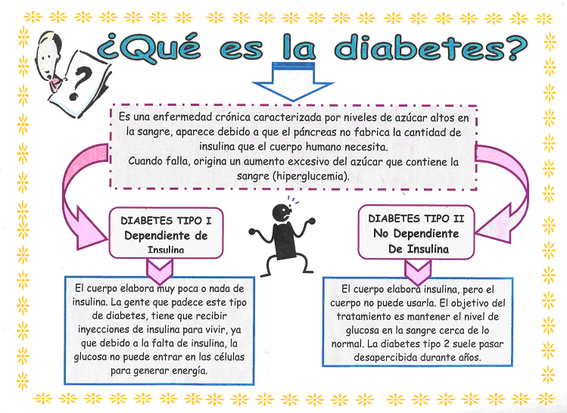

Factores de Riesgo de la Diabetes

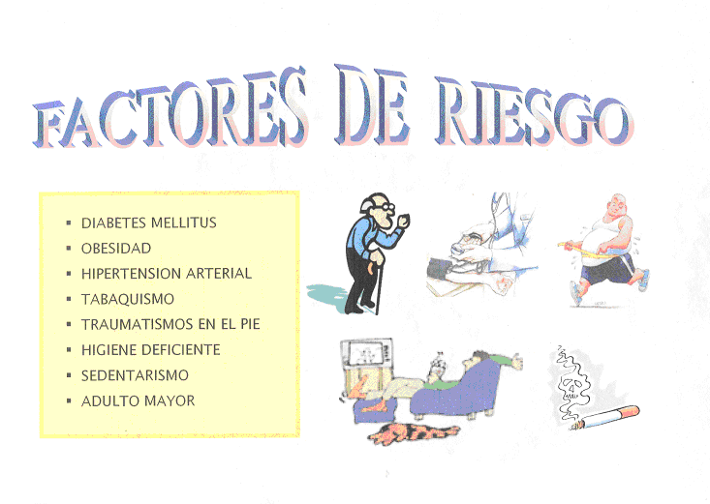

Principios del Auto cuidado de la Diabetes
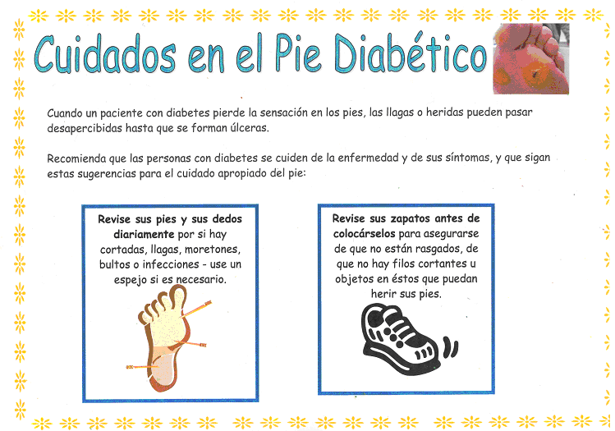

Dieta Alimenticia

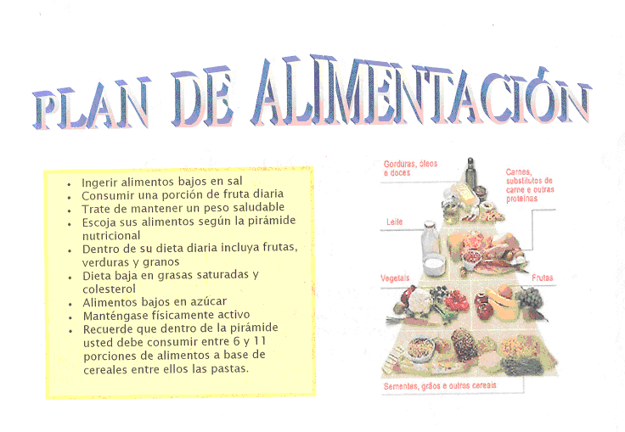

Uso adecuado de la medicación

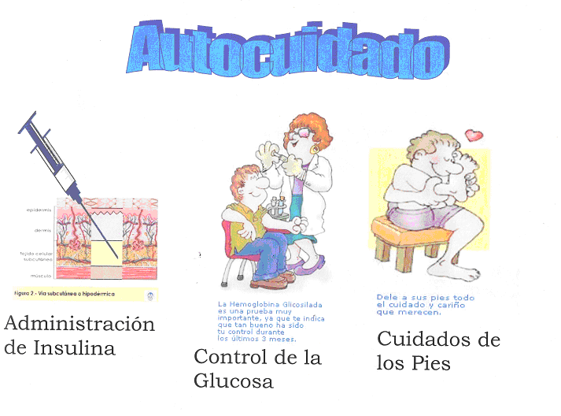

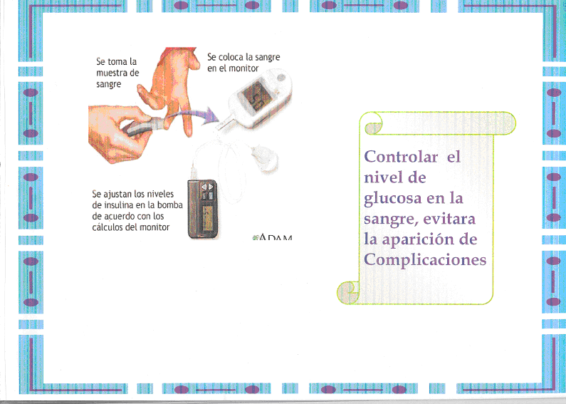

Tipo de lesiones de pie diabético

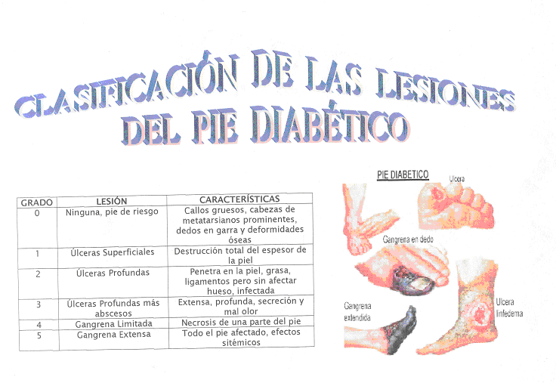

Control de las lesiones

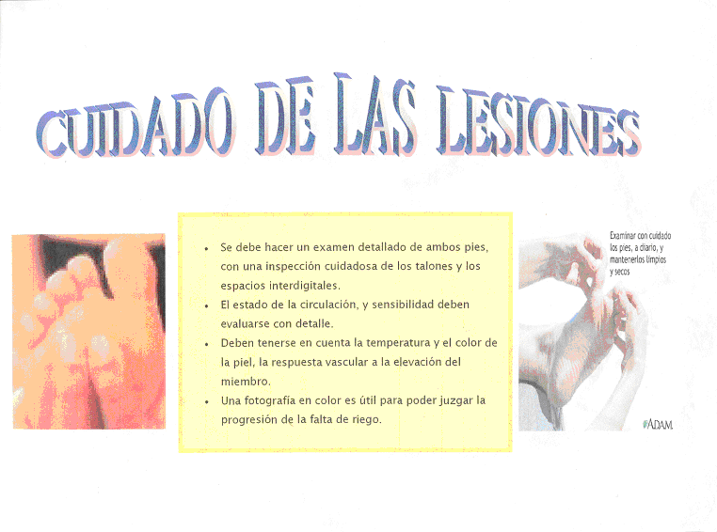

Todas estas laminas con información fueron trabajadas con los pacientes y sus familiares , y en el cursote este proceso de enseñanza aprendizaje se interactuó con ellos, logrando despertar su interés, atención e iniciativa por mejorar su auto cuidado.

VII.- METODOLOGÍA

a. Observación Directa: Nos permitió observar como son los cuidados del paciente diabético así mismo las características del ambiente, permitiendo captar la realidad que rodea. Las observaciones Se orientaron a realizar una lista de observación de las condiciones físicas de los pacientes. Esta observación se aplico al inicio y al termino del estudio á ambos grupos: de control y experimental.
Asimismo se aplico un instrumento (Lista de cotejo) a fin de obtener un listado de las complicaciones de acuerdo a la escala de wagner que poseen las personas que forman parte de nuestro programa.

b. Entrevista a Profundidad: Es aquella que se procede sin un concepto preconcebido del contenido o flujo de información que se desea recabar, el cual se efectúa mediante conversaciones y en medios naturales, su objetivo de esta entrevista es comprender la forma en que el entrevistado percibe el medio, sin imponer la opinión del investigador, ofreciendo a los entrevistados amplia libertad en la emisión de respuestas.
En dicha investigación aplicamos en un inicio la entrevista no estructurada a manera de una conversación a fin de obtener opiniones o lo que piensan los pacientes diabéticos. En un primer momento para obtener la situación diagnóstica usamos la entrevista no estructurada ofreciendo a los entrevistados amplia libertad.

  - Encuesta: Es uno de los instrumentos para la recolección de datos, puede ser personal y consistente en la aplicación de un cuestionario estándar diseñado por el investigador a la población investigada.
Este método se aplico a fin de obtener información sobre que el tipo de complicaciones que se le presenta al paciente diabético. Se empleará el cuestionario como instrumento el mismo que tendrá una secuencia lógica y clara a fin de evitar inseguridad en sus respuestas.
Asimismo el cuestionario se aplico a fin de conocer las necesidades que tienen los pacientes en su auto cuidado a fin de poder luego diseñar el programa educativo.
Los cuestionarios anónimos permitieron obtener una mayor proporción de respuestas no aceptables, que las entrevistas cara a cara.

Procedimiento

El programa se inicio procediendo aplicar un instrumento diagnostico (Cuestionario PRE ) los grupos de control y experimental , a fin de conocer el conocimiento que tienen los pacientes acerca de la diabetes y establecer el nivel de auto cuidado que poseen. También se aplico una lista de cotejo sobre la lesión tomando como base la escala de Wagner
Luego se procedió a tratar la información y los resultados permitieron establecer un esbozo del programa educativo de auto cuidado que se aplico solamente a la muestra experimental.

El programa educativo consistió en un primer momento en sesiones individuales, para dar pie, después, a charlas informativas por grupos. Se intento formar grupos de pocas personas, 20, buscando la homogeneidad para explicar a cada grupo las pautas educacionales adaptadas a la situación.

EL PROGRAMA EDUCATIVO APLICADO DE MANERA PERSONALIZADA A LOS PACIENTES DIABETICOS
El procedimiento de aplicación del programa consto de visitar a los pacientes guante su asistencia tratamiento, y con apoyo de estudiantes de enfermería se procedió a explicarles en que consistía la diabetes y cual ere as origen. Para ellos e utilizo la exposición explicación y el trato directo con ellos y sus pacientes.

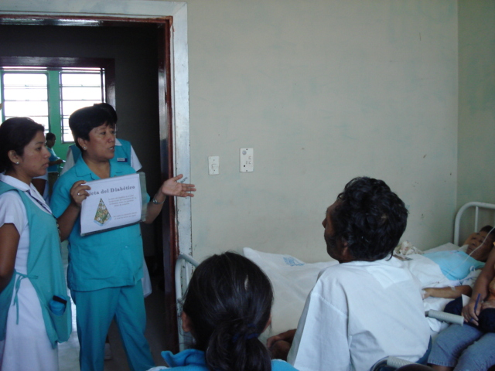

La suscrita asumió la dirección y conducción del programa, dando así confianza y un trato humano y personalizado a los pacientes diabéticos
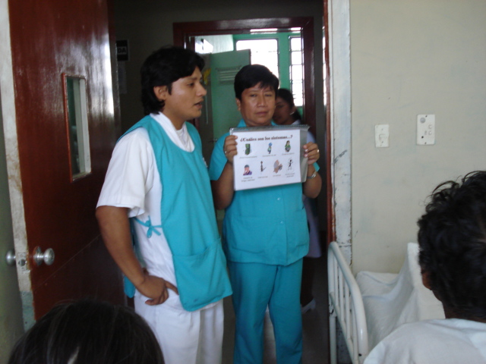

También formaron parte del programa, los familiares de los pacientes, quienes en todo momento dialogaron con nosotros para saber mas del programa y de cómo mejorar el auto cuidado y la prevención de complicaciones

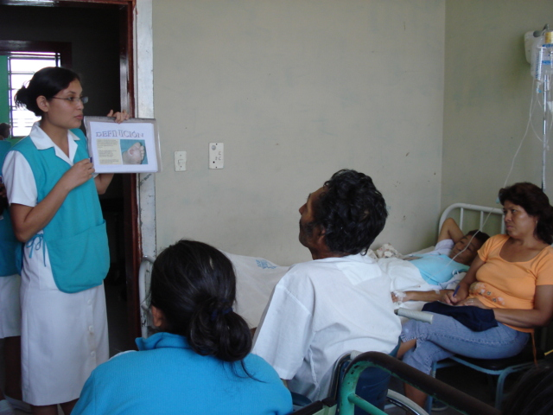

En algunos momentos, se dialogaba con los familiares y el mismo paciente, haciéndole ver lo que ocurría cuando ellos no asumían responsabilidad en la forma de cuidar sus miembros inferiores. Hubo momentos en que los pacientes se juntaban en un mismo ambiente a fin de escuchar mejor atentamente las informaciones

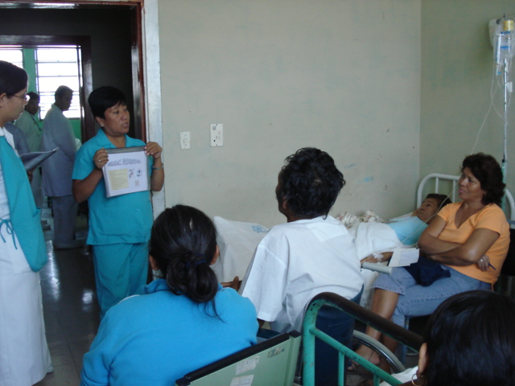

Uno de los aspectos en que se insistió durante el programa fue la labor de prevención, ya que muchos de ellos lamentablemente presentaban lesiones del nivel 2 y en la escala de Wagner. Por ello, la insistencia en que deberían evitar complicaciones a fin de no sufrir amputaciones en algunos de sus miembros inferiores

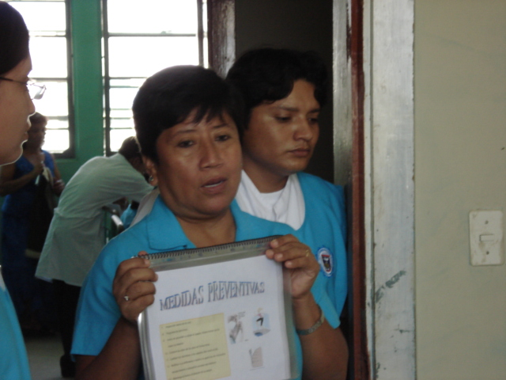

Cada sesión de trabajo personalizado generaba un clima de confianza entre la suscrita y los pacientes, y ello permitió que el programa se consolide como efectivo, ya que se siguió la evolución de lo pacientes en las sucesivas reuniones.
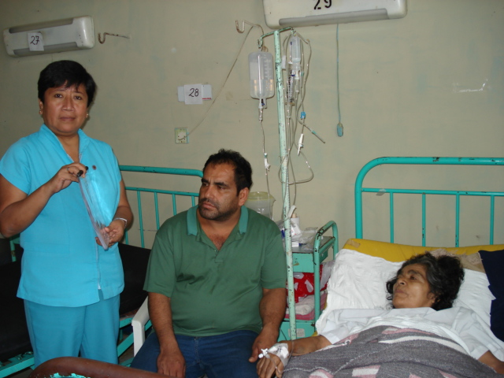

Cada sesión personalizada fue confirmada a través de la imagen que nos permitió luego promover un álbum de fotos del programa y ello para que nuestros pacientes vean la responsabilidad y veracidad del mismo.

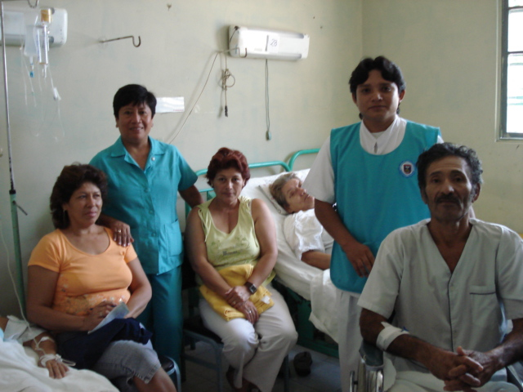

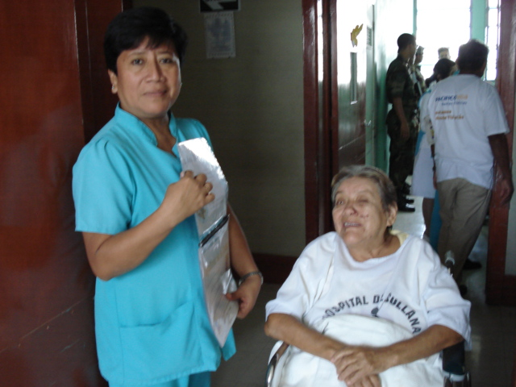

EL PROGRAMA EDUCATIVO APLICADO A GRUPOS DE PACIENTES Y FAMILIARES EN EL AUDITORIO HOPSITAL DE APOYO II - ULLANA

A fin de aplicar el programa educativo de manea grupal, se acondiciono el pequeño auditorio del hospital, gracias al permiso de la dirección del mismo, y se formalizo las invitaciones a los pacientes y alumnos – practicantes y serumitas .
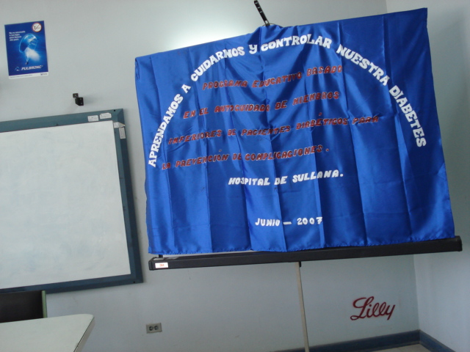

Dicha estrategia estuvo a cargo de la suscrita y en el auditorio se congrego a la población de pacientes diabéticos, sus familiares y personal medico y de enfermería interesados en los contenidos de nuestro programa.

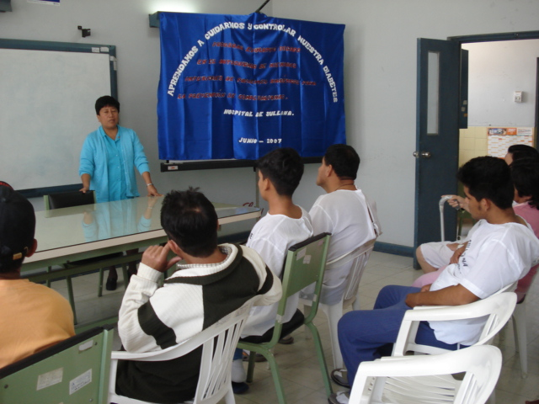

El interés por mejorar su enfermedad genero en lo pacientes y familiares un atención profunda, generando en todo el momento la interacción entre los pacientes, sus familiares y la suscrita.

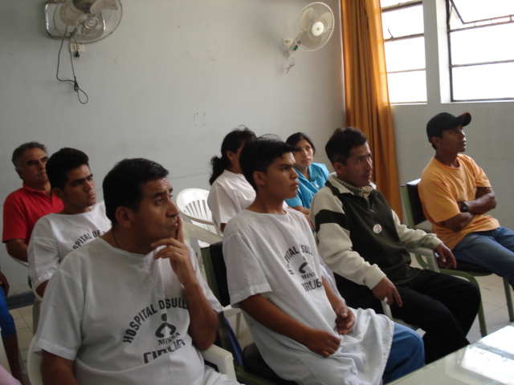

Cuando la suscrita acaba de explicar los contenidos referida al temario, y producida el dialogo, se procedió a transmitir con ayuda de un Televisor información audiovisual sobre los contenidos, de esa forma se lograba profundizar en la información generar en nuestros pacientes un mayor interés .
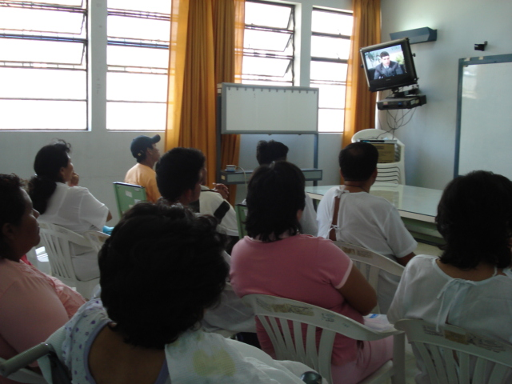

Se uso un lenguaje de fácil comprensión para el paciente y se diseñaran situaciones de aprendizaje en que este puede participar activamente. Para el programa se aplico diferentes técnicas participatorias, como: el focus Group, exposiciones, dramatizaciones. Método de grupos de discusión, Modelo Interactivo de Aplicación Medica, así como de diversas técnicas de animación, análisis y reflexión

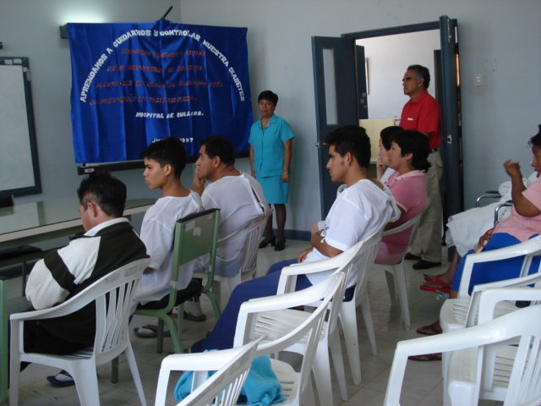
La experiencia del grupo se fundamento en el trabajo en conjunto que facilito el desarrollo de la actividad cognoscitiva, la cooperación, y la búsqueda de diferentes soluciones. Posteriormente, esas acciones se refuerzan en el contacto individual entre el proveedor de salud y el paciente
Importante fue la participación de otras compañeras enfermeras quien en todo momento apoyaron la labor realizada, ya sea compartiendo sus experiencias como fomentando el dialogo entre los participantes.
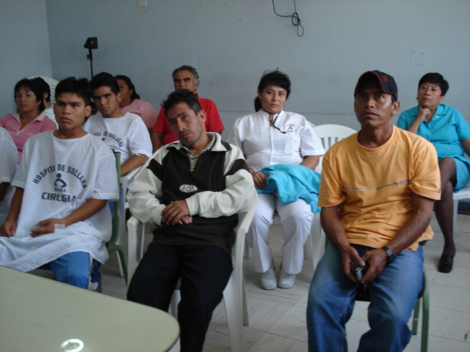

Luego del taller se aplico nuevamente el instrumento (cuestionario Post ) solo al grupo experimental que participo del programa, a fin de poder establecer el avance de logro de efectividad de nuestro programa educativo.
Finalmente se procedió a compilar la información y redactar el informe final de la investigación.

De esta manera se desarrollo el programa de auto cuidado para pacientes diabetos tipo II, evaluando de manera directa durante su aplicación, que el mismo si es beneficioso y útil en la tarea de lograr un mejor nivel de auto cuidado y prevención de complicaciones en los miembros inferiores de los pacientes diabético tipo II que asisten al Hospital de apoyo II – Sullana.

Nuestra investigación tuvo en cuenta los siguientes principios éticos: Principio de Beneficencia, Autodeterminación. Se considera los principios éticos en la interacción con los colaboradores en la investigación para lo cual se solicitara el permiso explicando detalladamente el trabajo de investigación a realizarse y asegurando el compromiso de confidencialidad. Asimismo en el rigor de la investigación se tendrá en cuenta factores como la Confidencialidad Credibilidad y la Confirmabilidad.

CRONOGRAMA DE ACTIVIDADES

ETAPAS DEL PROGRAMA EDUCATIVO | FECHA  INICIO | FECHA  TERMINO
Aplicación de instrumento pre programa la grupo de control y experimental | 20 de abril | 14 de abril
Redacción del diseño e inicio del Programa | 16 de abril | 30 de abril
Inicio y desarrollo del Programa | 02 de mayo | 05 de julio
La diabetes: Definición | 02 de mayo | 15 de mayo
Factores de riesgo | 20 de mayo | 01 de abril
Principios del auto cuidado | 05 de abril | 15 de abril
Dieta alimenticia | 17 de abril | 22de abril
Uso adecuado de la medicación | 24 de abril | 30 de junio
Tipo de lesiones de pie diabético | 01 de Julio | 05 de julio
Control de las lesiones | 10 de julio | 15 de julio
Evaluación del Programa | 17 de julio | 20 de julio

Vargas L. Técnicas participativas para la educación popular. San José, Costa Rica: Alforja; 1984.
Cardenas, Martín y Otros.. La Diabetes Mellitus.. En: Sandoval CA Medicina, Desarrollo humano y comunicación
Javier Carbone. (2001) El Auto cuidado en Salud. Especialista en Inmunología Clínica Universidad de Navarra. España.
tema abordado por los investigadores Zangronis, Ruano Gallardo, Puentes, Rubio y Castro
García Suárez, Suárez Pérez y Peralta Ventura. Instituto Nacional de Endocrinología. Cuba. 2005
En: García Parra M, Reyes Morales H, Garduño Espinoza J, Fajardo Gutiérrez A, Martínez García C. La calidad de vida en el paciente diabético tipo II y factores relacionados

